2013年全国高考理科数学试题分类汇编10：排列、组合及二项式定理

一、选择题
1 ．（2013年普通高等学校招生统一考试新课标Ⅱ卷数学（理）（纯WORD版含答案））已知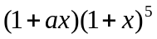的展开式中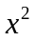的系数为,则 （ ）
A．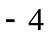 B．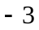 C．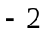 D．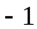
【答案】D
2 ．（2013年普通高等学校招生统一考试山东数学（理）试题（含答案））用0,1,,9十个数字,可以组成有重复数字的三位数的个数为 （ ）
A．243 B．252 C．261 D．279
【答案】B
3 ．（2013年高考新课标1（理））设为正整数,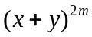展开式的二项式系数的最大值为,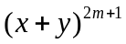展开式的二项式系数的最大值为,若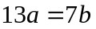,则 （ ）
A．5 B．6 C．7 D．8
【答案】B

4 ．（2013年普通高等学校招生统一考试大纲版数学（理）WORD版含答案（已校对））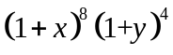的展开式中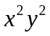的系数是 （ ）
A．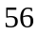 B．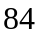 C．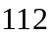 D．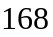
【答案】D
5 ．（2013年普通高等学校招生统一考试福建数学（理）试题（纯WORD版））满足,且关于x的方程有实数解的有序数对的个数为 （ ）
A．14 B．13 C．12 D．10
【答案】B
6 ．（2013年上海市春季高考数学试卷(含答案)）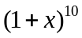的二项展开式中的一项是 （ ）
A．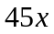 B．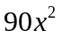 C．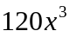 D．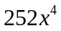
【答案】C
7 ．（2013年普通高等学校招生统一考试辽宁数学（理）试题（WORD版））使得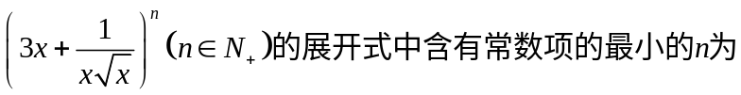 （ ）
A． B． C． D．
【答案】B
8 ．（2013年高考四川卷（理））从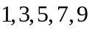这五个数中,每次取出两个不同的数分别为,共可得到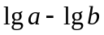的不同值的个数是 （ ）
A． B． C．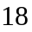 D．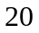
【答案】C
9 ．（2013年高考陕西卷（理））设函数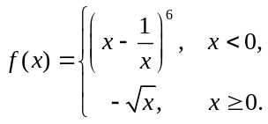 , 则当x>0时, 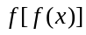表达式的展开式中常数项为 （ ）
A．-20 B．20 C．-15 D．15
【答案】A
10．（2013年高考江西卷（理））(x²-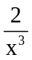)⁵展开式中的常数项为 （ ）
A．80 B．-80 C．40 D．-40
【答案】C
二、填空题
11．（2013年上海市春季高考数学试卷(含答案)）36的所有正约数之和可按如下方法得到:因为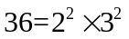,所以36的所有正约数之和为参照上述方法,可求得2000的所有正约数之和为________________________
【答案】4836
12．（2013年高考四川卷（理））二项式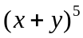的展开式中,含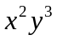的项的系数是_________.(用数字作答)
【答案】10
13．（2013年上海市春季高考数学试卷(含答案)）从4名男同学和6名女同学中随机选取3人参加某社团活动,选出的3人中男女同学都有的概率为________(结果用数值表示).
【答案】
14．（2013年普通高等学校招生统一考试浙江数学（理）试题（纯WORD版））将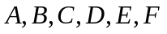六个字母排成一排,且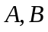均在的同侧,则不同的排法共有________种(用数字作答)
【答案】480
15．（2013年普通高等学校招生统一考试重庆数学（理）试题（含答案））从名骨科.名脑外科和名内科医生中选派人组成一个抗震救灾医疗小组,则骨科.脑外科和内科医生都至少有人的选派方法种数是___________(用数字作答)
【答案】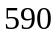
16．（2013年普通高等学校招生统一考试天津数学（理）试题（含答案））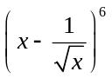 的二项展开式中的常数项为______.
【答案】15
17．（2013年普通高等学校招生统一考试浙江数学（理）试题（纯WORD版））设二项式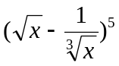的展开式中常数项为,则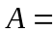________.
【答案】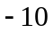
18．（2013年高考上海卷（理））设常数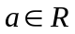,若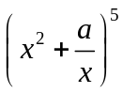的二项展开式中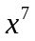项的系数为,则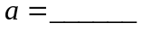
【答案】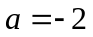
19．（2013年高考北京卷（理））将序号分别为1,2,3,4,5的5张参观券全部分给4人,每人至少1张,如果分给同一人的2张参观券连号,那么不同的分法种数是_________.
【答案】96
20．（2013年普通高等学校招生统一考试安徽数学（理）试题（纯WORD版））若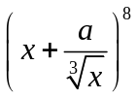的展开式中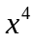的系数为7,则实数______.
【答案】
21．（2013年普通高等学校招生统一考试大纲版数学（理）WORD版含答案（已校对））个人排成一行,其中甲、乙两人不相邻的不同排法共有____________种.(用数字作答).
【答案】480

